Registrační číslo projektu: CZ.1.07/1.1.38/02.0025
Název projektu: Modernizace výuky na ZŠ Slušovice, Fryšták, Kašava a Velehrad
Tento projekt je spolufinancován z Evropského sociálního fondu a státního rozpočtu České republiky.

Planeta Země a její stavba

NÁZEV

Autor: Mgr. Petra Barošová

Škola: Základní škola Slušovice, okres Zlín, příspěvková organizace (ZŠ Slušovice, Školní 222, Slušovice 763 15)

Anotace:

- Digitální učební materiál (pracovní list) je určen pro opakování a procvičování učiva o planetě Zemi a její stavbě
- Materiál rozvíjí a prověřuje znalosti žáků o planetě Zemi a její stavbě
- Je určen pro předmět přírodopis, ročník šestý

PLANETA ZEMĚ A JEJÍ STAVBA

- Test: Vyber správnou odpověď:
- Naše planeta patří mezi:
- Vnitřní kamenné planety
- Vnější kamenné planety
- Vnitřní plynné planety
- Naše planeta je vzdálená od Slunce:
- 150 mil. km
- 15 mil. km
- 15 mld. km
- Země vznikla pravděpodobně před:
- 40 miliony let
- 4,6 miliardami let
- 10 miliardami let
- Doba, za kterou Země oběhne Slunce:
- Se vystřídá den a noc
- Uběhne 1 měsíc
- Se vystřídají 4 roční období
- Naše planeta má barvu:
- Hnědou
- Červenou
- Modrou
- Nejpravděpodobnější teorie vzniku Země se nazývá:
- Teorie velkého třesku
- Teorie slunečného třesku
- Teorie planetárního třesku
- Vlivem otáčení Země okolo své osy:
- Se střídají 4 roční období
- Oběhne Měsíc naši planetu
- Se střídá den a noc

- Myšlená čára kolem nejširší části Země se nazývá:
- Obratník Raka
- Rovník
- Obratník Kozoroha

- Písmena dej do správného pořadí a spoj šipkou ke správné vrstvě:
KMZÝES LŠÁPŤ ___________________ 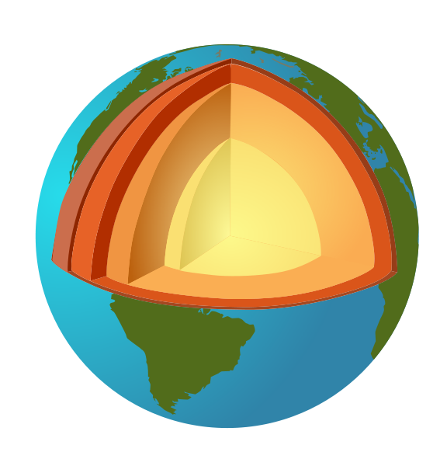 MSKZÁE ŮKAR ___________________
KZMÉES ÁRJOD ____________________

3. Urči, která tvrzení jsou pravdivá, a poté je vybarvi:

Zmenšený model planety Země nazýváme globus
Slunce je 333 000 krát větší než planeta Země
Zmenšený model

Zemská kůra není tvořena vrstvou pevných hornin
V zemském jádře je teplota asi 4500 °C

Hloubka Země od povrchu je asi 7683 km.
Země se kolem své osy otočí za 29 a půl dne.

Naši planetu neobklopuje hustá atmosféra
Přestupný rok je v jednou za 4 roky vždy 29. února.

- Vylušti tajenku a doplň větu.
1. Na povrchu Země se nachází ……….kůra (doplň)
2. Horninový obal Země
3. Planeta má vnitřní a vnější ………(doplň)
4. Planeta je stará asi ….. (doplň), zaokrouhli dolů
5. Po kůrou se nachází zemský ….(doplň)

Tajenka : naše planeta Země je známá také jako _____________________ planeta.
Vysvětli, podle čeho dostala naše planeta takový název ________________________
______________________________

ŘEŠENÍ:
- Test: Vyber správnou odpověď:
- Naše planeta patří mezi:
- Vnitřní kamenné planety
- Vnější kamenné planety
- Vnitřní plynné planety
- Naše planeta je vzdálená od Slunce:
- 150 mil. km
- 15 mil. km
- 15 mld. km
- Země vznikla pravděpodobně před:
- 40 miliony let
- 4,6 miliardami let
- 10 miliardami let
- Doba, za kterou Země oběhne Slunce:
- Se vystřídá den a noc
- Uběhne 1 měsíc
- Se vystřídají 4 roční období
- Naše planeta má barvu:
- Hnědou
- Červenou
- Modrou
- Nejpravděpodobnější teorie vzniku Země se nazývá:
- Teorie velkého třesku
- Teorie slunečného třesku
- Teorie planetárního třesku
- Vlivem otáčení Země okolo své osy:
- Se střídají 4 roční období
- Oběhne Měsíc naši planetu
- Se střídá den a noc

- Myšlená čára kolem nejširší části Země se nazývá:
- Obratník Raka
- Rovník
- Obratník Kozoroha

- Písmena dej do správného pořadí a popiš stavbu Země:
KMZÝES LŠÁPŤ ZEMSKÝ PLÁŠŤ MSKZÁE ŮKAR ZEMSKÁ KŮRA
KZMÉES ÁRJOD ZEMSKÉ JÁDRO

3. Urči, která tvrzení jsou pravdivá, a poté je vybarvi:

Zmenšený model planety Země nazýváme globus
Slunce je 333 000 krát větší než planeta Země
Zmenšený model

Zemská kůra není tvořena vrstvou pevných hornin
V zemském jádře je teplota asi 4500 °C

Hloubka Země od povrchu je asi 7683 km.
Země se kolem své osy otočí za 29 a půl dne.

Naši planetu neobklopuje hustá atmosféra
Přestupný rok je v jednou za 4 roky vždy 29. února.

4. Vylušti tajenku a doplň větu.

1. Na povrchu Země se nachází ……….kůra (doplň) |  |  |  |  | z | e | m | s | k | á
2. Horninový obal Země |  |  |  | l | i | t | o | s | f | é | r | a
3. Planeta má vnitřní a vnější ………(doplň) |  |  |  |  | j | á | d | r | o
4. Planeta je stará asi ….. (doplň), zaokrouhli dolů | 4 | m | i | l | i | a | r | d | y
5. Po kůrou se nachází zemský ….(doplň) |  |  |  |  | p | l | á | š | ť

Tajenka : naše planeta Země je známá také jako MODRÁ _planeta.
Vysvětli, podle čeho dostala naše planeta takový název : PROTOŽE VĚTŠINU NAŠEHO POVRCHU POKRÝVÁ VODA MOŘÍ A OCEÁNŮ .

ZDROJE:
- Jordens. In: Http://cs.wikipedia.org [online]. 2007 [cit. 2012-11-24]. Dostupné z: http://upload.wikimedia.org/wikipedia/commons/thumb/5/53/Jordens_inre.svg/576px-Jordens_inre.svg.png
- Přírodopis učebnice pro základní školy a víceletá gymnázia. Plzeň: Fraus, 2010. ISBN 978-80-7238-917-9.

